LES PASSEJAÏRES DE VARILHES FICHE ITINÉRAIRE
AX LES THERMES n° 80
Commune de départ et dénomination de l’itinéraire :
- Mérens – Parking situé au bout de la piste forestière – Les étangs de Comte et de Couart depuis le bout de la piste forestière

Date, animateur(trice), nombre de participants (éventuel) :
- 19.09.2012 – M. Lebert et P. De Meerleer
- 01.10.2014 – B. Mouchague – 10 participants (Reportage photos)

L’itinéraire est décrit sur les supports suivants :
- Ce parcours est entièrement décrit dans le guide "30 sentiers de montagne en Ariège" – Chamina éditions – Balade 27 pages 55 et 55. La balade st beaucoup plus vaste, conduisant de l’hospitalet à Mérens par les étangs de Couart et Compte.

Classification, temps de parcours, dénivelé positif, distance, durée :
- Randonneur – 6h00 – 1200 m – 18 km – Journée

Balisage : Blanc et rouge du GR 10 jusqu’à l’Estagnol ; jaune par la suite jusqu’à Comte ; Plus de balisage par la suite.

Particularité(s) : Peut se faire en aller-retour mais, au retour, on peut traverser le Mourguillou juste après Comte et l’Estagnol et revenir au Pont des Pierres par la rive droite. Quelques passages humides au retour si on choisit cette voie.

Site ou point remarquable :
- Le pont des Pierres
- L’orry de l’Estagnol,
- L’étang de Comte et son environnement
- L’étang de Couart et son environnement
- Présence fréquente d’un beau troupeau de Mérens aux abords de l’Estagnol

Trace GPS : Oui

Distance entre la gare de Varilhes et le lieu de départ : 60 km

Observation(s) :
- Des Estagnols supérieurs (au-dessus de Comte), la progressions est malaisée, sur de gros blocs rocheux, sans sentier ni balisage, mais avec des cairns. Il faut parfois poser les mains (et/ou les fesses).
- Possibilité de passer à l’aller ou au retour par l’étang Vidal (Trace Openrunner 6602708).

"Cette fiche participe à la constitution d'une mémoire des itinéraires proposés par les animateurs du club. Eux seuls y ont accès. Ils s'engagent à ne pas la diffuser en dehors du club."
Date de la dernière mise à jour : 7 janvier 2020

La carte
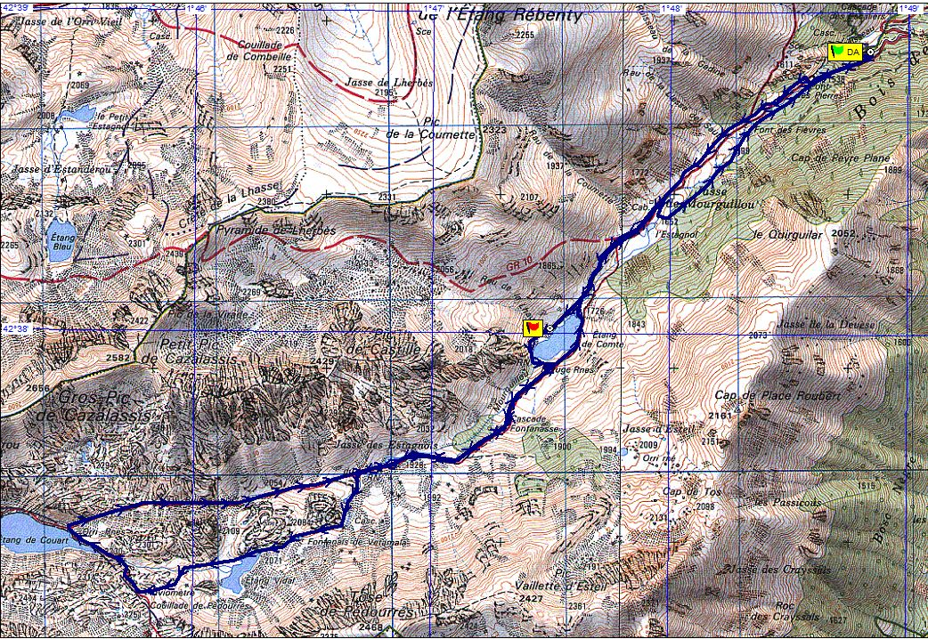
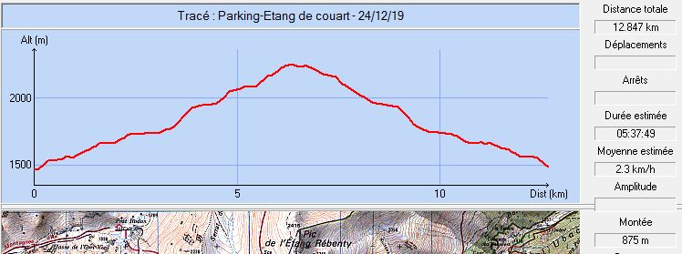
Cartes et traces ont été faites avec la boucle par l’étang Vidal à l’aller.

